**ПРОЕКТ**

**Об утверждении регламента**

**сопровождения инвестиционных проектов,**

**реализуемых и (или) планируемых к реализации на территории**

**муниципального образования Кореновский район**

В соответствии со статьей 6.1 Закона Краснодарского края от 2 июля 2004 года №731-КЗ «О стимулировании инвестиционной деятельности в Краснодарском крае», приказом департамента инвестиций и развития малого и среднего предпринимательства Краснодарского края от 19 июля 2016 года №70 «Об утверждении порядка сопровождения инвестиционных проектов, реализуемых и (или) планируемых к реализации на территории Краснодарского края» в целях привлечения инвестиций в экономику муниципального образования Кореновский район, необходимо:

1. Утвердить регламент сопровождения инвестиционных проектов, реализуемых и (или) планируемых к реализации на территории муниципального образования Кореновский район (приложение № 1).

2. Утвердить схему сопровождения инвестиционных проектов (приложение №2).

3. Управлению службы протокола и информационной политики администрации муниципального образования Кореновский район официально обнародовать настоящее постановление в установленном порядке и разместить на официальном сайте администрации муниципального образования Кореновский район в информационно - телекоммуникационной сети «Интернет».

4. Контроль за выполнением настоящего постановления возложить на заместителя главы муниципального образования Кореновский район

Колупайко С.В.

5. Постановление вступает в силу после его официального обнародования.

Глава

муниципального образования

Кореновский район С.А. Голобородько

ПРИЛОЖЕНИЕ №1

УТВЕРЖДЕНО

постановлением администрации

муниципального образования

Кореновский район

от ______________ № _____

**Регламент**

**сопровождения инвестиционных проектов**

**реализуемых и (или) планируемых к реализации на территории**

**муниципального образования Кореновский район**

**1. Общие положения**

1.1. Настоящий Регламент сопровождения инвестиционных проектов, реализуемых и (или) планируемых к реализации на территории муниципального образования Кореновский район (далее — Регламент) разработан в соответствии со статьей 6.1 Закона Краснодарского края от 2 июля 2004 года №731-КЗ «О стимулировании инвестиционной деятельности в Краснодарском крае» (далее - Закон № 731-КЗ), приказом департамента инвестиций и развития малого и среднего предпринимательства Краснодарского края от 19 июля 2016 года № 70 «Об утверждении порядка сопровождения инвестиционных проектов, реализуемых и (или) планируемых к реализации на территории Краснодарского края» (далее - Приказ департамента № 70).

1.2. Регламент направлен на снижение административных барьеров при реализации инвестиционных проектов на территории муниципального образования Кореновский район, унификацию процедуры взаимодействия инвесторов с территориальными органами федеральных органов государственной власти, органами исполнительной власти Краснодарского края, администрацией муниципального образования Кореновский район (далее - Администрация), администрациями Кореновского городского и сельских поселений, иными организациями, в том числе ресурсоснабжающими.

1.3. Термины и определения, используемые в Порядке, установлены  
законом №731-КЗ.

1.4. Уполномоченный орган исполнительной власти Краснодарского края в области инвестиций - департамент развития бизнеса и внешнеэкономической  
деятельности Краснодарского края (далее - Департамент).

1.5. Специализированная организация по привлечению инвестиций и  
сопровождению инвестиционных проектов - автономная некоммерческая  
организация «Агентство по привлечению инвестиций» (ИНН 2310230671)  
(далее - Специализированная организация).

1.6. Рабочая группа - назначаемая распоряжением Администрации группа специалистов, сопровождающая инвестиционный проект в зависимости от его отраслевой принадлежности. В состав рабочей группы могут включаться представители отраслевых (функциональных) органов администрации муниципального образования Кореновский район, администраций поселений (по согласованию) и ресурсоснабжающих организаций (по согласованию).

1.5. Администрация муниципального образования Кореновский район, в лице сектора инвестиций, взаимодействия с малым и средним бизнесом и административной реформы управления экономики администрации муниципального образования Кореновский район, является органом местного самоуправления, координирующим деятельность отраслевых (функциональных) органов администрации муниципального образования Кореновский район в решении вопросов по организации сопровождения инвестиционных проектов, реализуемых и (или) планируемых к реализации на территории муниципального образования Кореновский район (далее - Уполномоченный орган).

2. Цель и формы сопровождения инвестиционных проектов

2.1. Сопровождение инвестиционных проектов, реализуемых и (или) планируемых к реализации на территории муниципального образования Кореновский район, осуществляется в форме консультационного и организационного содействия инвестору (далее - содействие), направленного на реализацию инвестиционного проекта и достижения инвестором следующих целей:

сокращение сроков рассмотрения вопросов, возникающих в ходе реализации инвестиционного проекта, в рамках действующего законодательства;

своевременное получение инвестором в установленном законодательством порядке необходимых согласований и разрешений, требуемых для реализации инвестиционного проекта;

оперативную организацию переговоров, встреч, совещаний, консультаций, направленных на решение вопросов, возникающих в процессе реализации инвестиционного проекта.

3. Рассмотрение Администрацией документов, полученных от Департамента

3.1. При поступлении от Департамента запроса о соответствии (несоответствии) возможного использования земельного участка утвержденным документам территориального планирования (с графическими выкопировками из документов территориального планирования в цветном виде) Уполномоченный орган, в течение двух рабочих дней со дня его получения, направляет запрос:

1) главе поселения муниципального образования Кореновский район, в котором планируется реализация инвестиционного проекта (далее - Глава поселения);

2) в управление земельных и имущественных отношений администрации муниципального образования Кореновский район (далее - Управление земельных отношений);

3) в управление архитектуры и градостроительства администрации  
муниципального образования Кореновский район (далее - Управление архитектуры и градостроительства).

3.2. Глава поселения, Управление земельных отношений, Управление архитектуры и градостроительства в течение 3 рабочих дней рассматривают поступившие документы, подготавливают информацию по своему направлении и направляют в Уполномоченный орган.

Управление земельных и имущественных отношений и Управление архитектуры и градостроительства организуют рассмотрение документов инвестора, и подготавливают информацию о соответствии (несоответствии) возможного использования земельного участка утвержденным документам территориального планирования (с графическими выкопировками из документов территориального планирования в цветном виде).

3.3. Уполномоченный орган в течение 3 рабочих дней с момента  
поступления информации от Управления земельных отношений, Управления  
архитектуры и градостроительства, главы поселения подготавливает  
информацию о соответствии (несоответствии) возможного использования  
земельного участка утвержденным документам территориального  
планирования (с графическими выкопировками из документов  
территориального планирования в цветном виде) и направляет ее в  
Департамент.

4. Содействие в сопровождении инвестиционных проектов

Уполномоченный орган в рамках содействия в проведении подготовительных, согласительных и разрешительных процедур в пределах компетенции:

осуществляет консультирование по вопросам оформления документов, необходимых для реализации инвестиционного проекта;

предоставляет инвестору информацию, необходимую для реализации инвестиционного проекта, в том числе о мерах государственной поддержки, установленных главой 3 закона № 731-КЗ;

в случае необходимости совместно с Управлением архитектуры и градостроительства, Управлением земельных отношений осуществляет подбор инвестиционной площадки;

при необходимости в согласованные с заинтересованными лицами сроки организует прием и сопровождение инвестора на территории муниципального образования Кореновский район с целью посещения инвестиционных площадок, проведение переговоров (с участием отраслевых органов, органов местного самоуправления, субъектов естественных монополий, потенциальных партнеров);

осуществляет в рабочем режиме на постоянной основе взаимодействие с инвестором и предоставляет необходимую дополнительную информацию в пределах компетенции;

организует взаимодействие инвесторов, Администрации по вопросам проведения подготовительных, согласительных и разрешительных процедур в ходе подготовки и реализации инвестиционных проектов.

5. Заключительные положения

5.1. Сопровождение инвестиционных проектов осуществляется на бесплатной основе.

5.2. Консультации по вопросам порядка сопровождения инвестиционных проектов можно получить в Администрации по адресу: 353180, Краснодарский край, г. Кореновск, ул. Красная, д. 41, каб. № 27, телефон:+7(861-42)4-48-59. Выходные дни: суббота, воскресенье.

Заместитель главы

муниципального образования

Кореновский район С.В. Колупайко

ПРИЛОЖЕНИЕ №2

УТВЕРЖДЕНО

постановлением администрации

муниципального образования

Кореновский район

от _____________№ ______

**Схема сопровождения инвестиционных проектов**

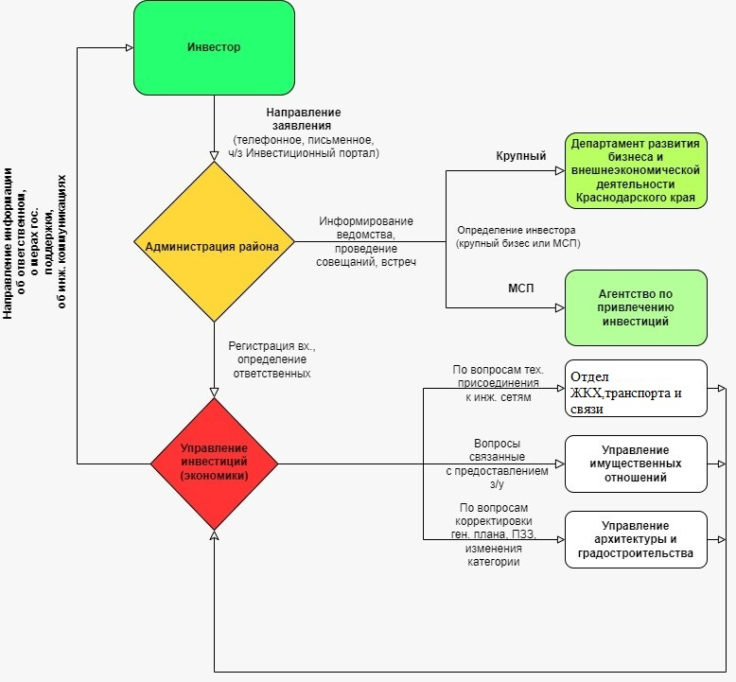

Заместитель главы

муниципального образования

Кореновский район С.В. Колупайко